参照cnode网站使用react做一个demo(尽量将网站内的通用部分组件化):

功能包括:

1.主体的列表部分:(参照截图)

点击不同的tab可以对列表进行过滤

点击文章可以跳转到文章详情页面

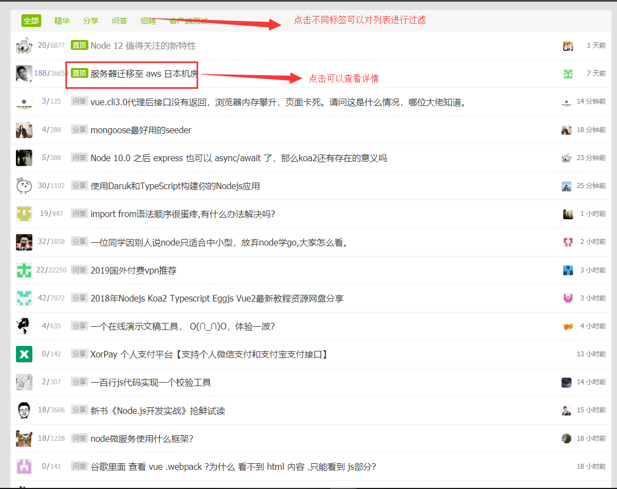

2.详情页面 (详情页面不需要最底部的评论部分,参照截图)

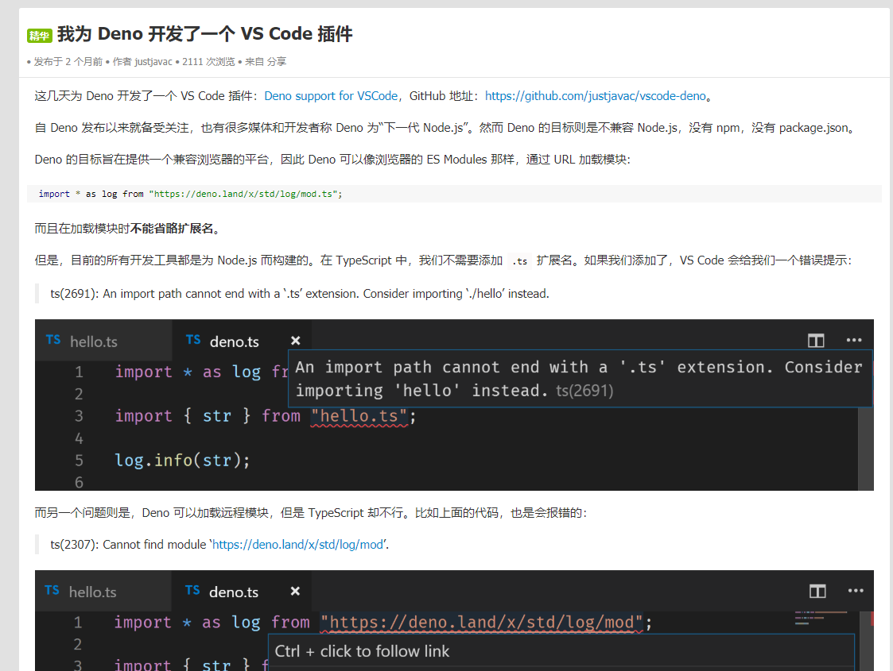

demo所需数据提供在data.json文件中.数据注释如下

{

  "id": "文章id",

  "author_id": "作者id",

  "tab": "tab类型",

  "content": "文章内容",

  "title": "文章标题",

  "last_reply_at": "最近一次留言的日期",

  "good": '文章是否为精选',

  "top": '文章是否置顶',

  "reply_count": '回复数',

  "visit_count": '浏览数',

  "create_at": "文章创建日期",

  "author": {

    "loginname": "作者用户名",

    "avatar_url": "作者头像地址"

  }

}